EMEI “JARDIM SANTA EMÍLIA”
PLANEJAMENTO JARDIM II A, B ,C
PROFESSORAS- RITA, ELAINE, RAQUEL.
SEMANAS: 18 A 22/10/2021 -25 a 29/10/2021
OBJETIVOS:
DESENVOLVER A CRIATIVIDADE;
VALORIZAR O PROFESSOR E A ESCOLA;
IDENTIFICAR OS PRINCIPAIS MEIOS DE COMUNICAÇÃO;
RECONHECER AS LETRAS DO ALFABETO;
DESENVOLVER O LETRAMENTO;

DIA 15 DE OUTUBRO COMEMORA-SE O DIA DO PROFESSOR, OLHA QUE LEGAL , BEM PERTINHO DO DIA DAS CRIANÇAS QUE FOI DIA 12, NÃO É MESMO?
TRABALHAREMOS ENTÃO ESTA SEMANA UM POUQUINHO DESTA DATA TÃO IMPORTANTE EM NOSSAS VIDAS...

18/10- SEGUNDA-FEIRA.
LEITURA: “PROFESSORAS DE TODOS OS TIPOS”- CANAL BISNAGAS KIDS.
https://youtu.be/7A8TABFjnuk

ATIVIDADE: ESCREVA O NOME DA SUA PROFESSORA E FAÇA UM LINDO RETRARO DELA, NÃO SE ESQUEÇA DE OBSERVAR A COR DA PELE, OLHOS ,TIPO DE CABELO PARA REPRESENTÁ-LA.
DEPOIS FAÇA UMA LISTA DE PALAVRAS QUE VOCÊ CONHECE COM A LETRA INICIAL DO NOME DA SUA PROFESSORA.

19/10- TERÇA-FEIRA

LEITURA- A SALA DE AULA- CANAL VARAL DE HISTÓRIAS.
https://youtu.be/A8eh7kdDke4
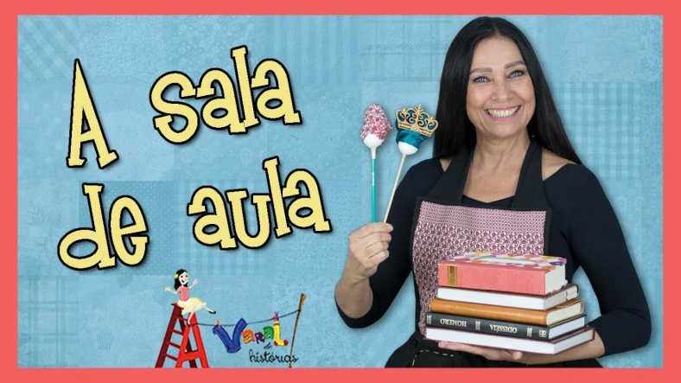

PESQUISE COM SEUS FAMILIARES, SE ELES TEM ALGUMA LEMBRANÇA DE QUANDO ERAM CRIANÇAS E ESTÁVAM NA ESCOLA.
CONVERSE UM POUCO COM ELES SOBRE ISSO, SERÁ QUE ELES TIVERAM ALGUM PROFESSOR PREFERIDO, OU QUE NÃO GOSTÁVAM? A ESCOLA ERA LONGE OU PERTO DE CASA? E AS LIÇÕES, ERAM DIFÍCEIS OU FÁCEIS?

AGORA, OBSERVE A IMAGEM DA MENINA EM SALA DE AULA.VEJA QUANTOS BRINQUEDOS LEGAIS PARA BRINCAR!
QUAIS ESTÃO EM CIMA E QUAIS ESTÃO EMBAIXO DA MESA?
VAMOS OBSERVAR TAMBÉM NO AMBIENTE EM QUE ESTAMOS AGORA, OLHE AO SEU REDOR.

O QUE VOCÊ VÊ QUE ESTÁ NO ALTO E NO BAIXO?

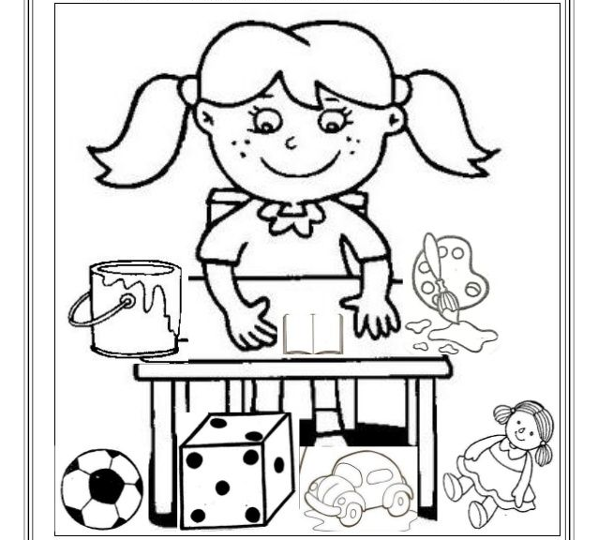

20/10- QUARTA-FEIRA.
LEITURA: A ESCOLA DO MARCELO- CANAL HISTÓRIA PARA CONTAR.
https://youtu.be/ouLI1Y_Qp0o
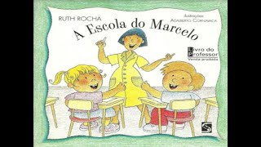
ATIVIDADE: VOCÊ JÁ CONHECE TODO O ALFABETO?
VAMOS FAZÊ-LO DE FORMA DIVERTIDA?
COMPLETE O CAMINHO DO MENINO PARA CHEGAR ATÉ A ESCOLA USANDO AS LETRAS DO ALFABETO.
BRINCADEIRA: SIGA O MESTRE.
UMA DAS CRIANÇAS É O MESTRE, E OUTRA CRIANÇA QUE FOI ESCOLHIDA PREVIAMENTE TEM QUE ADVINHAR QUEM É O MESTRE...
TODOS NA SALA, O MESTRE FAZ UM MOVIMENTO E TODOS DEVEM SEGUIR, A CADA TROCA DE MOVIMENTO, O DETETIVE DEVERÁ OBSERVAR PARA ADVINHAR QUEM É O MESTRE.
ASSIM QUE ELE DESCOBRIR, A BRINCADEIRA COMEÇA NOVAMENTE...
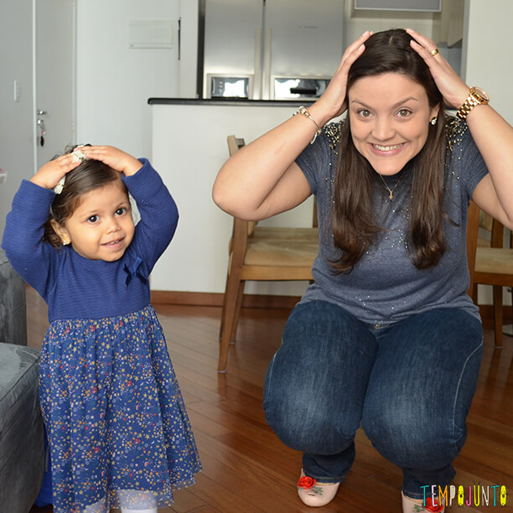

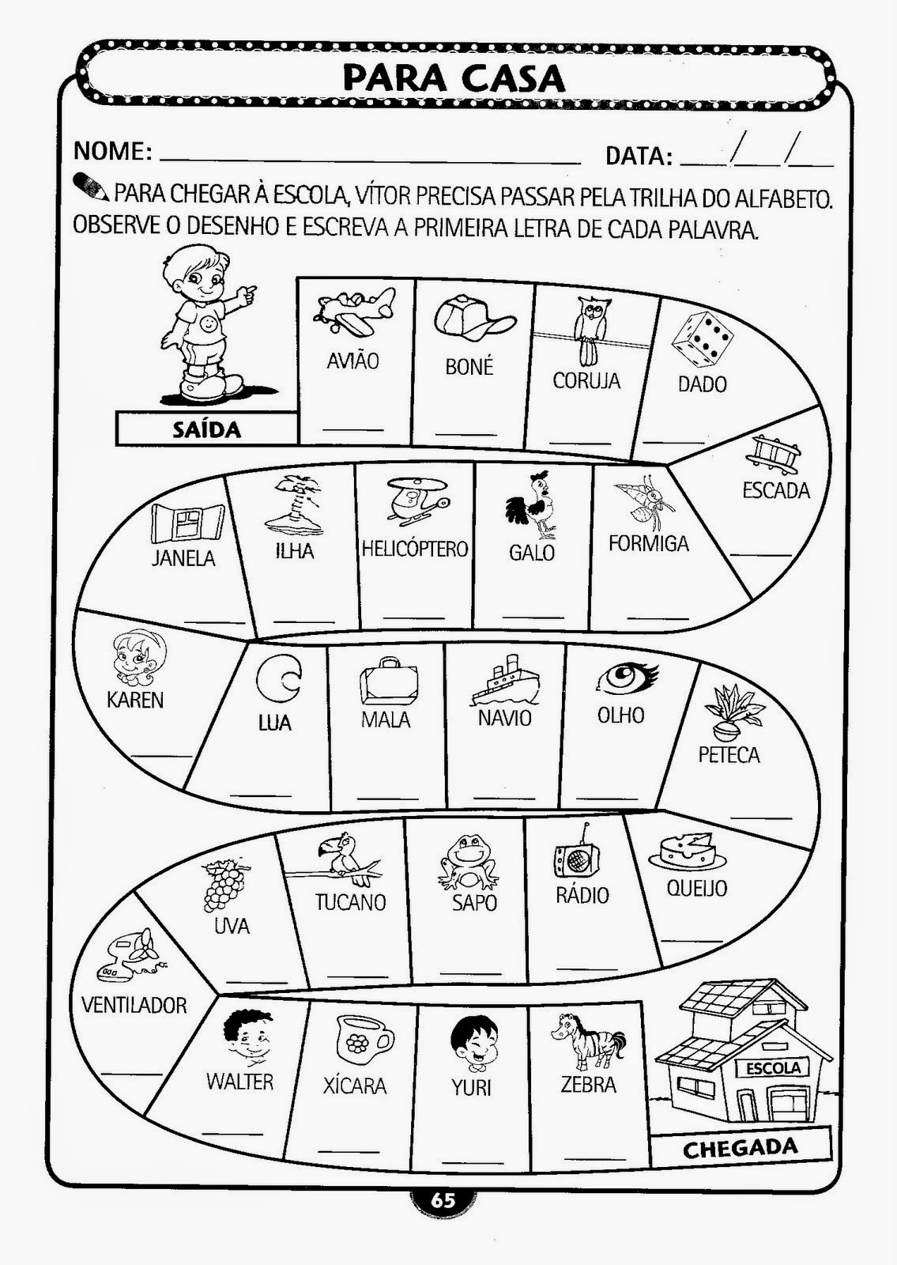

21/10- QUINTA-FEIRA.
MÚSICA: SAUDADE DA ESCOLA- CANAL ILANA VENTURA.
https://youtu.be/Z0yAv4w2wj4
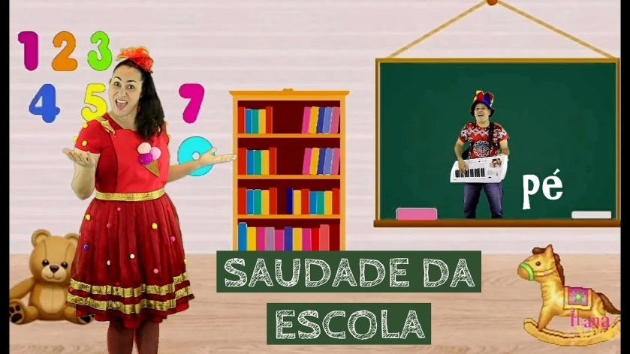

ATIVIDADE: PEÇA PRA UM ADULTO LER A POESIA “MINHA ESCOLA” E DEPOIS ESCREVA O NOME DOS ITENS QUE COMPÕEM A SALA DE AULA.
PENSE BEM NO SOM DAS LETRINHAS E SE PRECISAR PEÇA A AJUDA PARA FAZER.
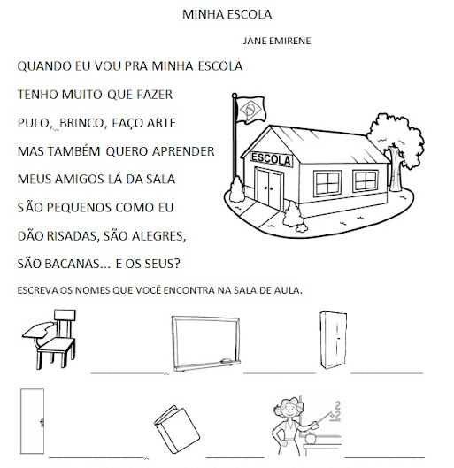

BRINCADEIRA COM BOLA- POR CIMA E POR BAIXO.
PASSAR A BOLA POR CIMA DA CABEÇA E POR ENTRE AS PERNAS, SEM DEIXAR CAIR

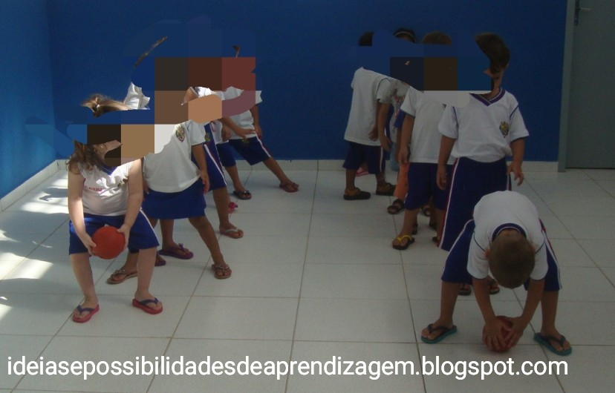

22/10- SEXTA-FEIRA.
MÚSICA: AQUARELA- RADIO BITA.
https://youtu.be/KyS3VZs5ERc
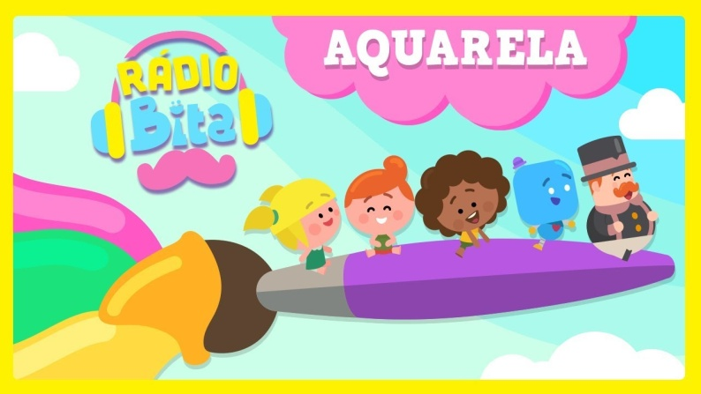

ATIVIDADE; FAÇA UM LINDO DESENHO USANDO TINTA GUACHE E PAPEL....USE A CRIATIVIDADE E SOLTE A IMAGINAÇÃO PARA FAZER SUA OBRA DE ARTE!

BRINCADEIRA: MORTO-VIVO.

AO SOM DO COMANDO MORTO- TODOS DEVERÃO ABAIXAR.
AO SOM DO COMANDO VIVO- TODOS DEVERÃO FICAR EM PÉ.
AO SOM DO COMANDO PANELA DE PRESSÃO- TODOS DEVERÃO GIRAR.

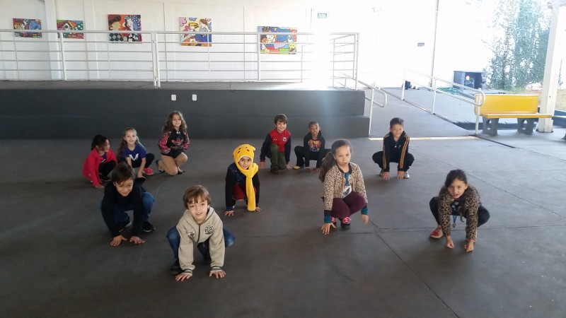

BOM FINAL DE SEMANA!

OI PESSOAL, TUDO BEM COM VOCÊS?
COMO É BOM PODER CONVERSAR E SABER QUE QUEM NÓS GOSTAMOS ESTÁ BEM,NÃO É MESMO?
ESTA SEMANA ,TRABALHAREMOS OS MEIOS DE COMUNICAÇÃO.
25/10- SEGUNDA-FEIRA.
LEITURA: “HISTÓRIA MEIOS DE COMUNICAÇÃO”- CANAL ROSEMERE PROFESSORA
https://youtu.be/sDYSp2P7KQo

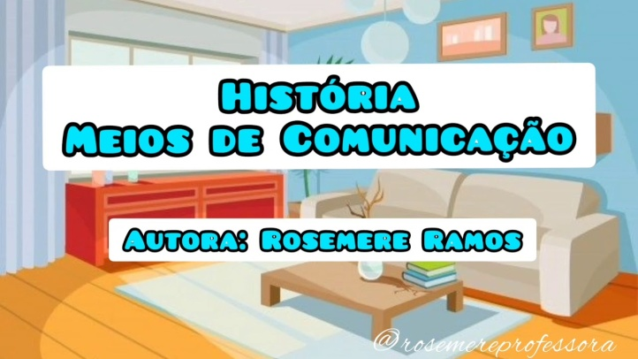

ATIVIDADE: CONVERSAR COM UM ADULTO DEPOIS DE OUVIR A HISTÓRIA SOBRE OS MEIOS DE COMUNICAÇÃO.

NA SUA CASA, QUAIS MEIOS DE COMUNICAÇÃO SUA FAMÍLIA MAIS USA?

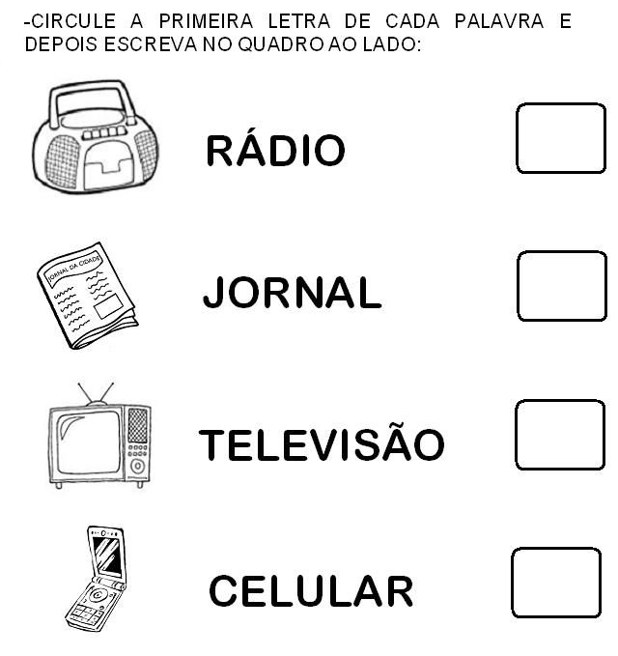
BRINCADEIRA: TELEFONE SEM FIO: EM RODA, UM PARTICIPANTE FALA UMA FRASE NO OUVIDO DO SEU COLEGA AO LADO, DEPOIS ESSE COLEGA REPETE OUTRO QUE ESTÁ AO SEU LADO, E ASSIM SUCESSIVAMENTE ATÉ CHEGAR NA ÚLTIMA PESSOA.
ESTE ÚLTIMO DEVERÁ FALAR EM VOZ ALTA E ASSIM VERIFICAR SE A FRASE CHEGOU IGUAL OU DIFERENTE .

26/10- TERÇA-FEIRA
LEITURA- “CHAMADAS A LONGA DISTÂNCIA –TURMA DA MONICA”
https://youtu.be/1tivN1xBulM
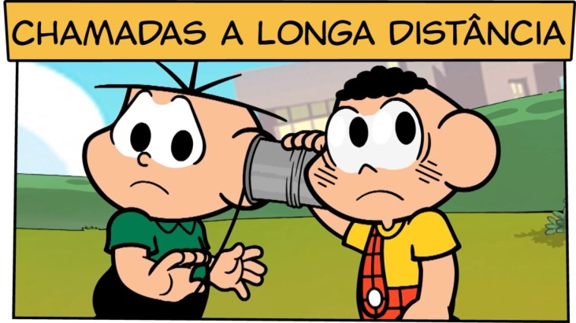

CONVERSE COM SEUS PAIS E AVÓS SOBRE COMO ELES FAZIAM PRA SE COMUNICAR COM ALGUÉM QUE MORAVA MUITO LONGE ANTIGAMENTE.
EXISTIA INTERNET, CARTA, TELEFONE? COMO FUNCIONAVA?

BRINCADEIRA: Quente ou frio
UMA CRIANÇA É VENDADA ENQUANTO AS OUTRAS ESCONDEM UM OBJETO. ENTÃO, A CRIANÇA ESCOLHIDA PASSA A PROCURAR TAL OBJETO E RECEBE DICAS DOS COLEGAS ATRAVÉS DAS PALAVRAS "QUENTE" OU "FRIO".
QUANTO MAIS PERTO SE ESTÁ DE ENCONTRAR O OBJETO, MAIS "QUENTE"; AO PASSO QUE QUANTO MAIS LONGE, MAIS "FRIO". POR ISSO, É POSSÍVEL TAMBÉM UTILIZAR VARIAÇÕES COMO "GELADO" OU "PEGANDO FOGO"

DEPOIS ENCONTRE OS SETE ERROS NAS FIGURAS ABAIXO:
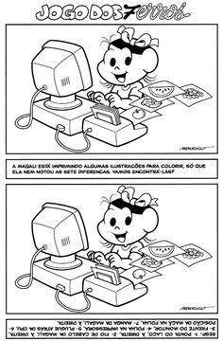

27/10- QUARTA-FEIRA.
LEITURA: “CECÍLIA E OS MEIOS DE COMUNICAÇÃO” CANAL PROFESSORA LUANA CARDOSO.
https://youtu.be/GCeWBst8VSI
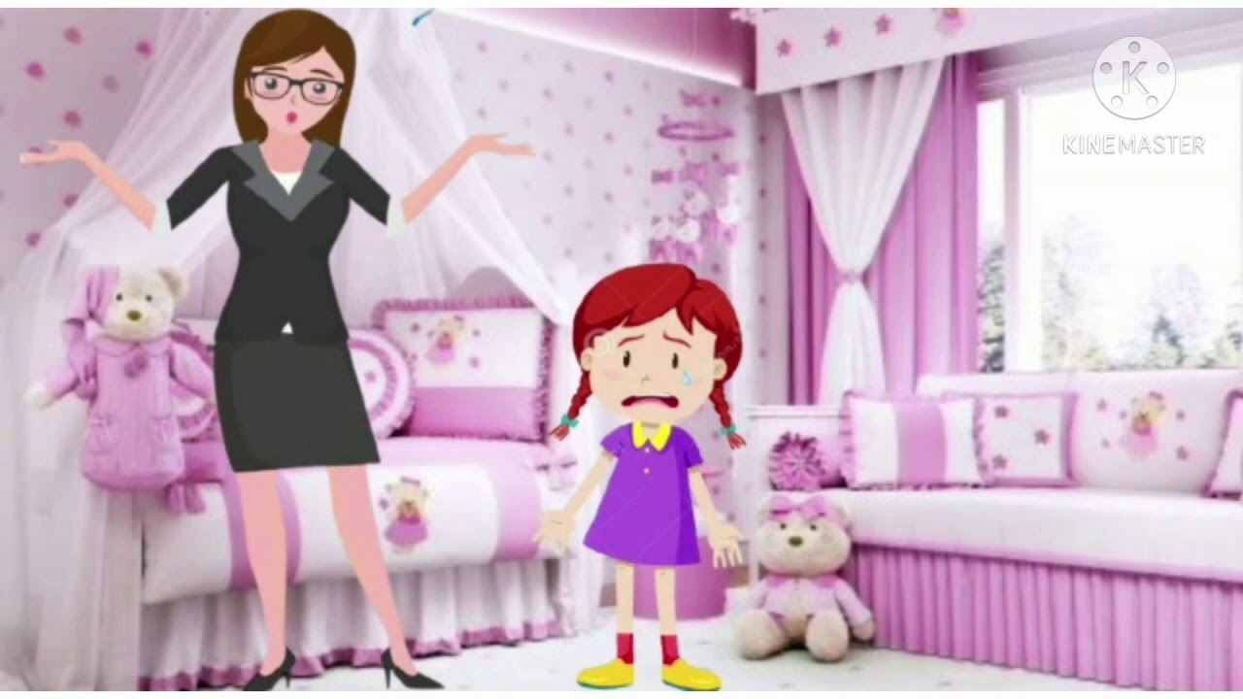

AGORA QUE VOCÊ JÁ CONHECEU VÁRIOS MEIOS DE COMUNICAÇÃO ,VAMOS FAZER UM JOGO DA MEMÓRIA ?
PINTE AS FIGURAS IGUAIS DA MESMA COR, DEPOIS COLE NUMA CARTOLINA OU QUALQUER OUTRO PAPEL MAIS DURO.
RECORTE AS FIGURAS E O SEU JOGO ESTARÁ PRONTO PARA BRINCAR.

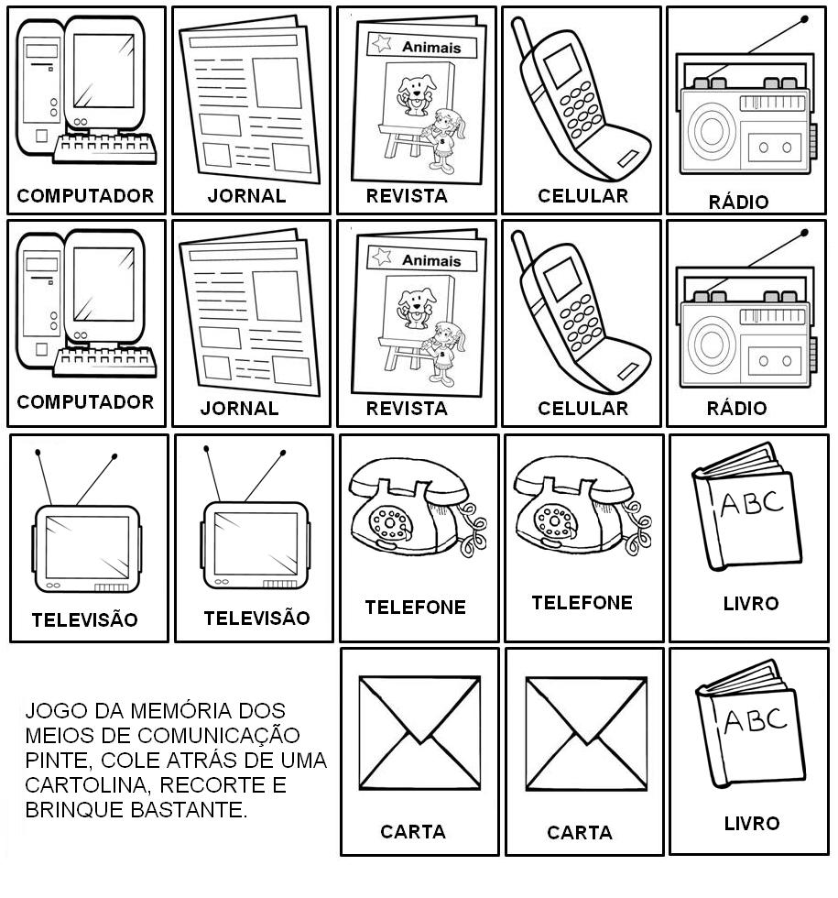...

28/10- QUINTA-FEIRA

BRINCADEIRA: “ADIVINHAS –MEIOS DE COMUNICAÇÃO”
https://youtu.be/Cib0vxAViLY

ATIVIDADE:
PINTE OS MEIOS DE COMUNICAÇÃO, DEPOIS COLOQUE O NUMERAL QUE REPRESENTA A QUANTIDADE DE CADA UM DELES .
-------------------------

_______________________

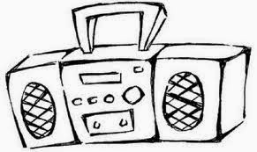 _________________________

QUANTAS FIGURAS SÃO AO TODO? __________________________
FAÇA OS NUMERAIS DE 0 A 20.

29/10- SEXTA-FEIRA.
LEITURA: “O GATO QUE OUVIA RÁDIO” CANAL VARAL DE HISTÓRIAS.
https://youtu.be/ZB-SUiPnTzM
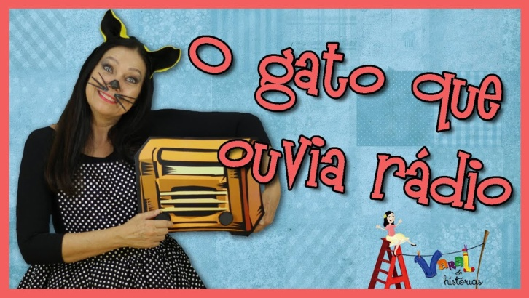

ATIVIDADE:
VAMOS CONFECCIONAR UM TELEFONE USANDO MATERIAL RECICLÁVEL?
ASSISTA AO VÍDEO A SEGUIR PARA INSTRUÇÕES.
ENVIE UMA FOTO PARA A PROFESSORA.
OFICINA DE TELEFONE SEM FIO- CANAL CASADEPORTINARI
https://youtu.be/9c9za2jGgj0

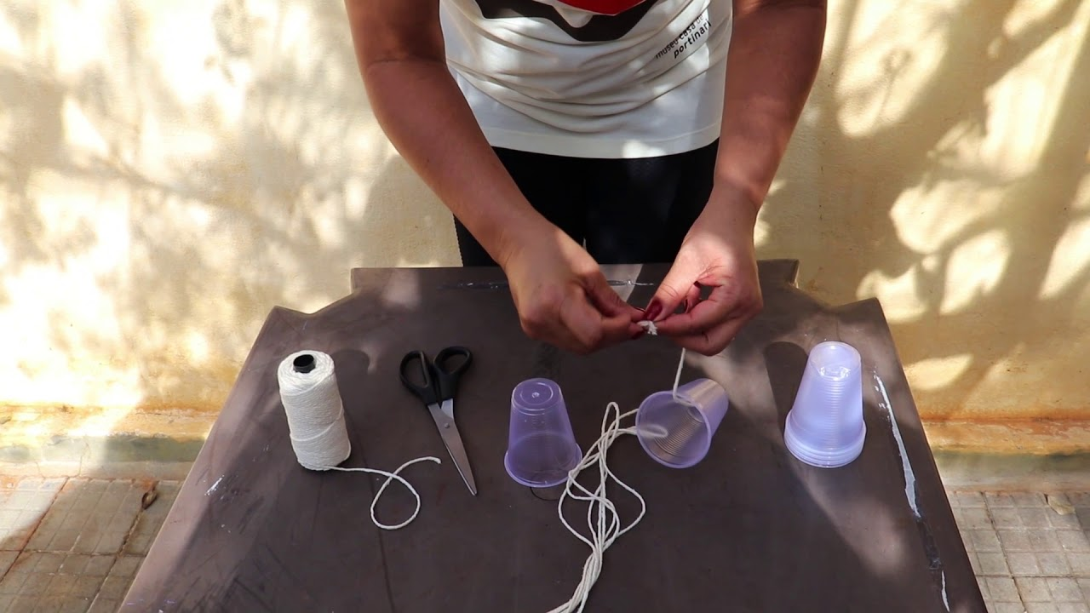

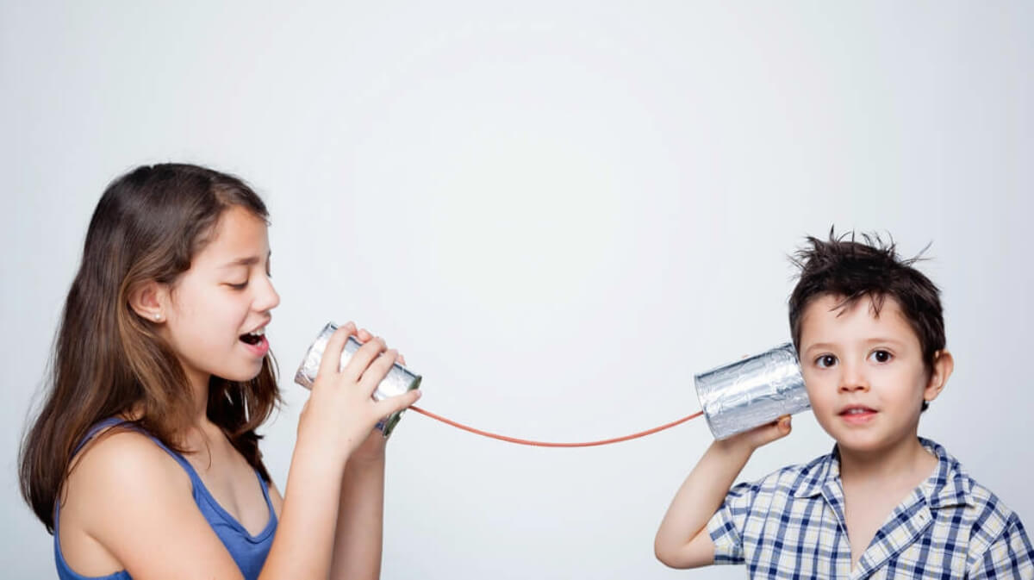

BOM FINAL DE SEMANA!

